关于举办2023年嵊州市人才夜市专场招聘会的通知
市各有关用人单位：
为助力高校毕业生及广大求职者就业，做好企业用工招才服务保障，积极为用人单位和毕业生、求职人员搭建平台提供双向选择的机会。拟于2023年9月23日、24日举办2023年嵊州市人才夜市综合招聘会。现将有关事项通知如下：
一、招聘会时间：
（1）“喜迎亚运 富乐嵊州”2023年嵊州市人才夜市综合招聘会
时间：2023年9月23日18:30-21:00（周六）
（2）“贺中秋 迎国庆”2023年嵊州市人才夜市暨“学子归巢”专场招聘会
时间：2023年9月24日18:30-21:00（周日）
二、招聘会地点：吾悦广场南门
三、参会对象：各用人单位及有就业意向的社会劳动者和高校毕业生。
四、报名要求、截止时间：
1.有参会意向的用人单位于9月20日前登录嵊州人才官网（http://www.szrcw.com.cn）招聘会板块进行线上报名，报名办法详见附件《人才网招聘会报名流程》；
2.本次招聘会为线下活动，设展位40个，报满为止；各参会单位招聘岗位需写明待遇（可填区间），原则上岗位要求专科以上；招聘海报按企业网上报名内容由人力资源产业园统一制作；
3.报名后因故不能参加招聘会的单位请务必于9月21日前告知工作人员，联系电话：0575-83590565、83278277。
附件：《人才网招聘会报名流程》
嵊州市人才开发服务中心
2023年9月15日

人才网招聘会报名流程
第一步：登陆嵊州人才网（www.szrcw.com.cn）；
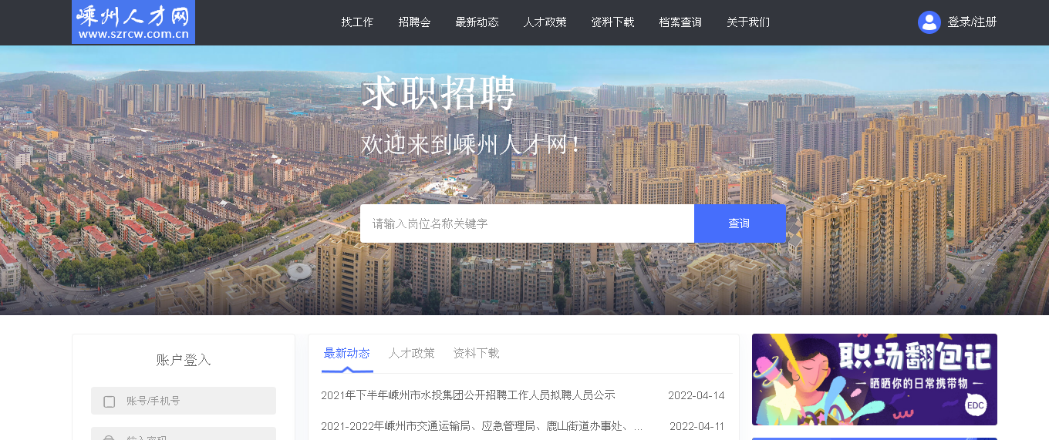

第二步：登陆后点击首页上方招聘会；
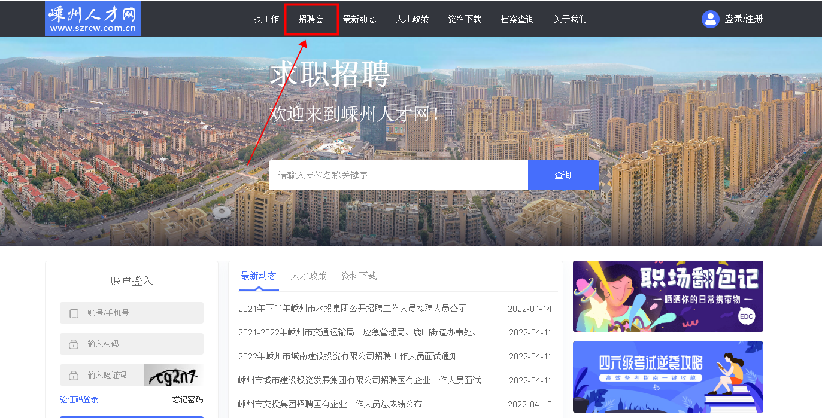

第三步：选择您想参加的招聘会场次；

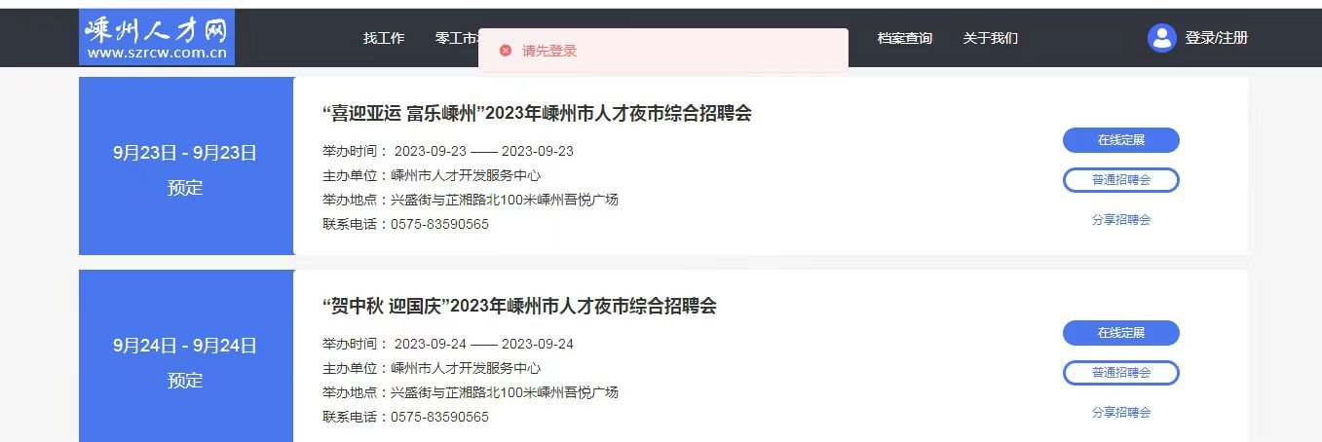
第四步：选择您想预订的展位；

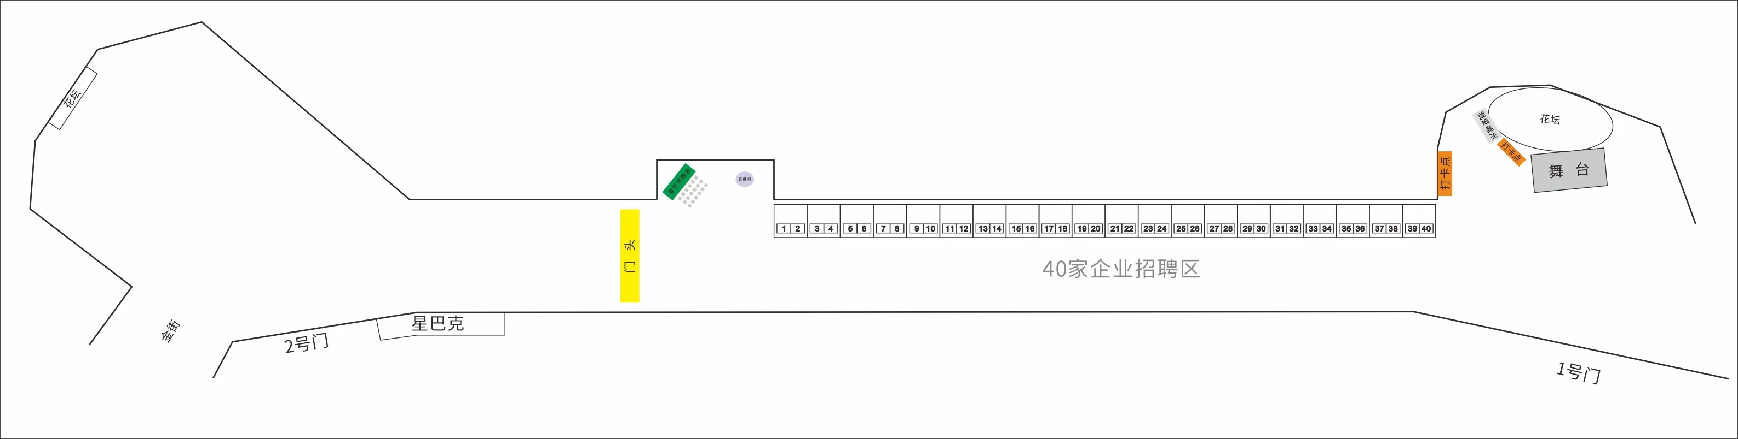

第五步：选择需要招聘的岗位；
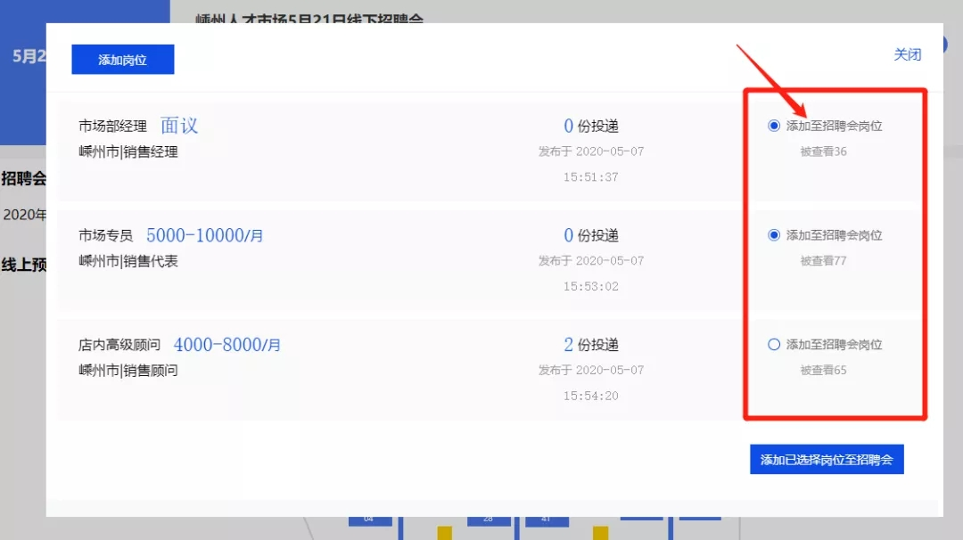

如需添加新增招聘岗位，点击添加岗位，填写以下招聘信息。
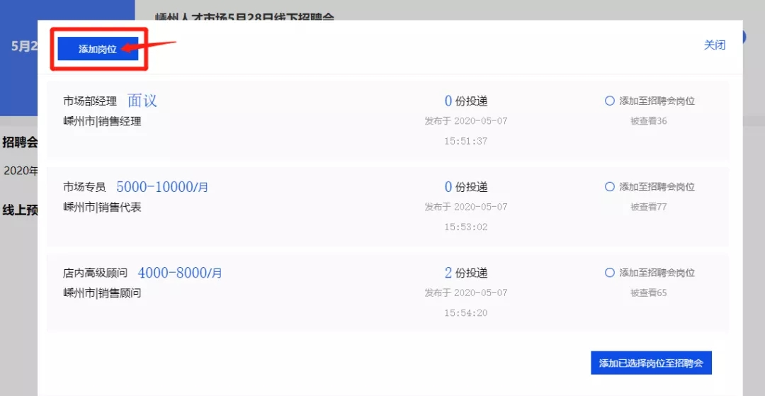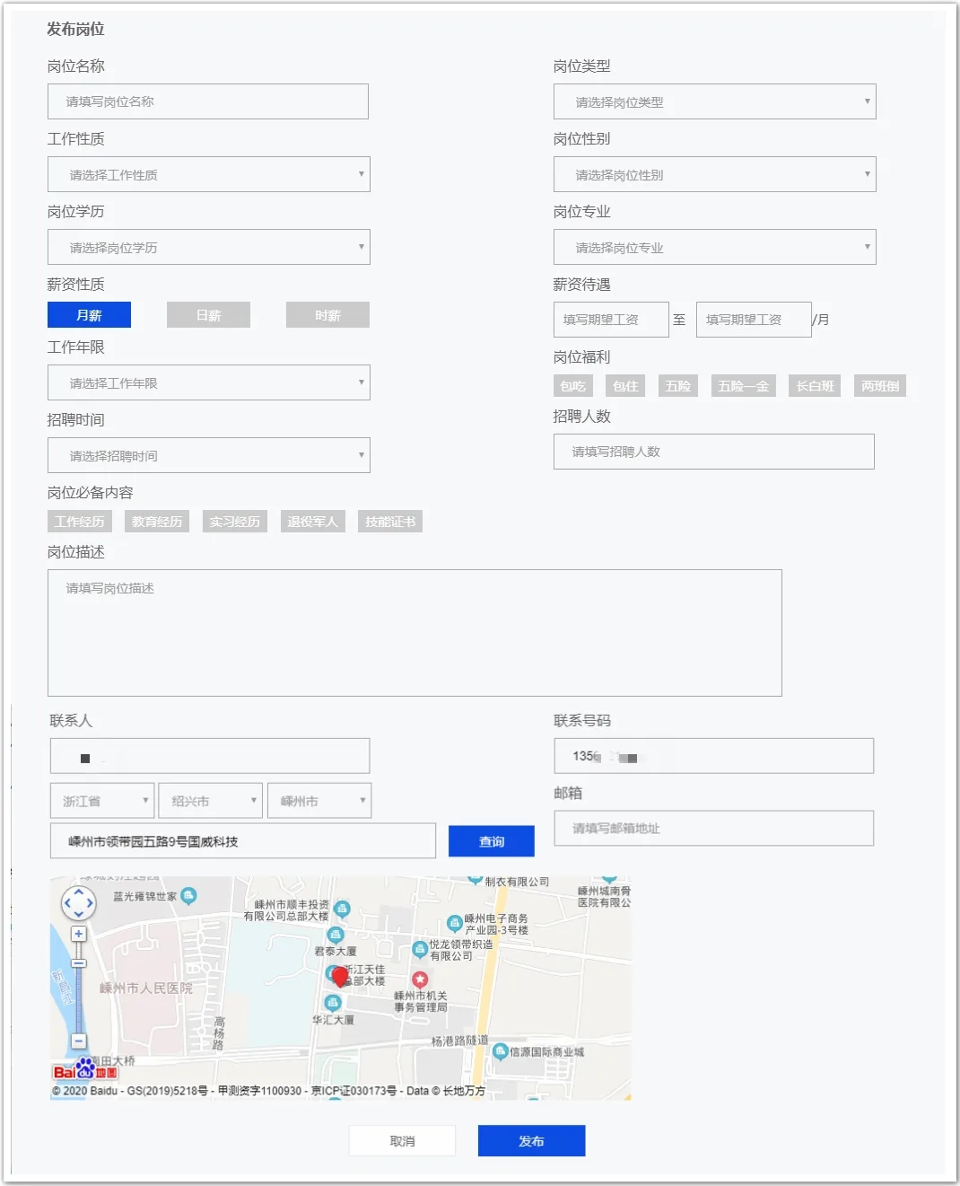

第六步：岗位添加成功后，选择您需要招聘的岗位点击添加已选择岗位至招聘会；
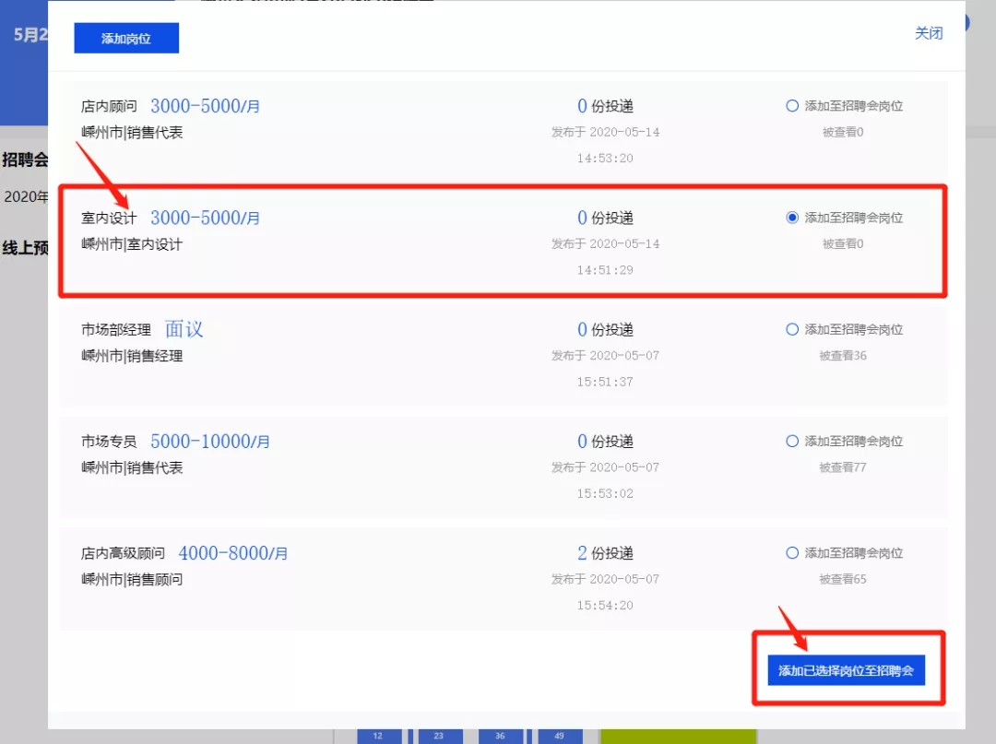

第七步：招聘会报名完成，右侧会出现弹框显示您报名的信息，如需取消招聘会，点击取消报名即可。

